2
Новый газон
Типы травяного покрытия
Вы можете засеять газон семенами или уложить на нем дерн. Выбирать между этими двумя типами травяного покрытия приходится только один раз за все время существования сада, поэтому прежде чем принять решение, тщательно взвесьте преимущества.
Недостатки этих способов получения травяного покрытия. В наши дни продолжают появляться новые виды посадочного материала — теперь есть возможность приобрести сеяный дерн в рулонах, которые раскатываются, как ковер.
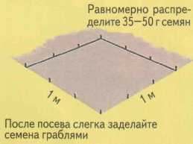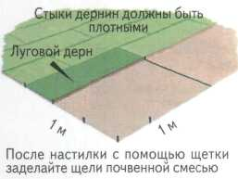
4
Семена
Посев семян — самый дешевый способ создания газона. Экономятся не только деньги, но и силы: не нужно таскать и укладывать тяжелые дернины. Кроме того, сеять можно в любой удобный для вас день — в отличие от дерна семена долго не портятся.
Их можно подождать подходящей погоды несколько дней и даже недель. Можно подобрать смесь трав в зависимости от условий вашего участка и того, какого класса газон вам нужен. Вы будете точно знать, какие травы покупаете, чего нельзя сказать при покупке дерна.
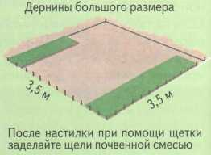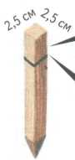
6
Подготовка почвы для посева семян
Подготовка почвы для посева семян должна быть очень тщательной — важнейшую роль играет удаление сорняков. Рекомендуемый срок посева приходится на самый разгар работ в саду, а молодым росткам угрожает множество напастей: плохая погода, птицы, болезни и т. п.
Пока травяной ковер не укроет весь участок, всегда есть риск, что газон заполонят сорняки. От посева до момента, когда газон будет готов к нормальному использованию, должно пройти 9-12 месяцев.
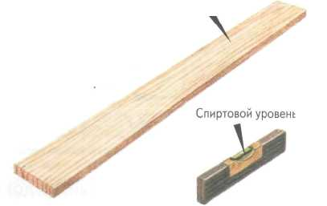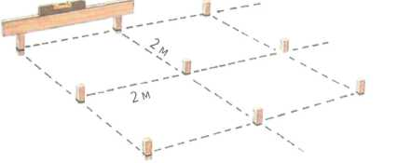
8
Обычный дерн
Настилка обычного дерна — самый быстрый из принятых способов создания газона Всего за несколько недель получается вполне сложившийся, готовый к использованию газон, которому не угрожают напасти, подстерегающие молодые всходы.
Черная ножка, птицы, кошки и однолетние сорняки. Нет необходимости тщательно рыхлить почву; настилают дерн осенью, когда в саду наступает затишье. Дерн моментально оформляет голый участок, при этом границы нового газона оказываются выражены очень четко.
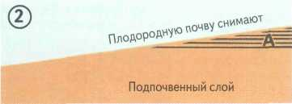
10
Дерн для настилки
Дерн для настилки нового обыкновенного газона обойдется вам в несколько раз дороже семян. Для партерного газона разница будет еще больше. Дерн часто содержит большой процент грубых трав и множество сорняков.
Дерн хорошего качества найти довольно трудно. Настилать дерн следует как можно быстрее после покупки, однако в рекомендуемые для этого сроки сделать это часто бывает невозможно из-за плохой погоды.
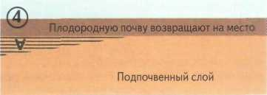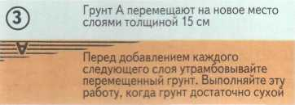
12
Сеяный дерн
Настилка сеяного дерна — самый новый метод создания газона. Как и смесь семян, рулоны сеяного дерна площадью 1 кв. м или 3 кв. м содержат известные виды газонных трав. Укладывать эти дернины проще, чем обыкновенные.
Вес дерна на такую же площадь существенно меньше. Дерн можно резать простыми ножницами. Как и обыкновенный, сеяный дерн сразу оживляет молодой сад и избавляет от проблем с всхожестью семян и приживаемостью травы.
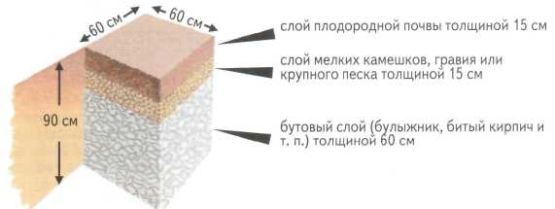
14
Сеяный дерн дороже обычного газонного дерна
Сеяный дерн дороже обычного газонного дерна, а сеяный дерн для партерного газона значительно дороже соответствующей смеси семян. Очень важно приготовить под укладку дерна ровную поверхность почвы, поскольку устранить кочки и впадины в данном случае гораздо сложнее.
При настилке обычных дернин. Число поставщиков крайне ограниченно, кроме того, нет опыта длительного использования этого газонного новшества в садах, хотя профессионалы пользуются им уже несколько лет.
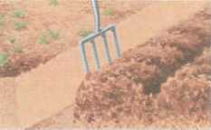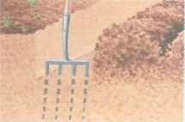
16
Подготовка участка
Весной
От начала подготовки участка до посева семян или укладки дерна должно пройти не менее трех месяцев. Может показаться, что это слишком долго, но сделать за это время нужно много, а перед окончательной подготовкой ровной поверхности почва должна осесть.
Чтобы осенью посеять семена или уложить дерн, готовить почву нужно уже с начала лета. Доберитесь до голой земли. Если вы въехали в новый дом, уберите кирпичи, булыжники, строительный мусор и горы грунта, оставшиеся после стройки.
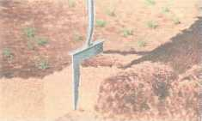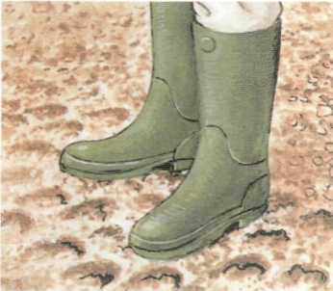
18
Трава с сорняками
Обычно на месте будущего газона трава растет вперемешку с сорняками. Прежде всего выкорчуйте пни и корни деревьев — если этого не сделать, на газоне потом могут прорасти поганки.
Удалите многолетние сорняки и обработайте почву дикватом. Вместо этого можно опрыскать все сорняки глифосатом (раундапом). Хорошенько подумайте, прежде чем оставлять на планируемом газоне деревья. Деревья и газон — плохие соседи.
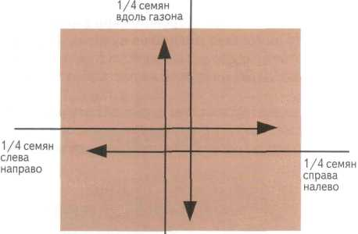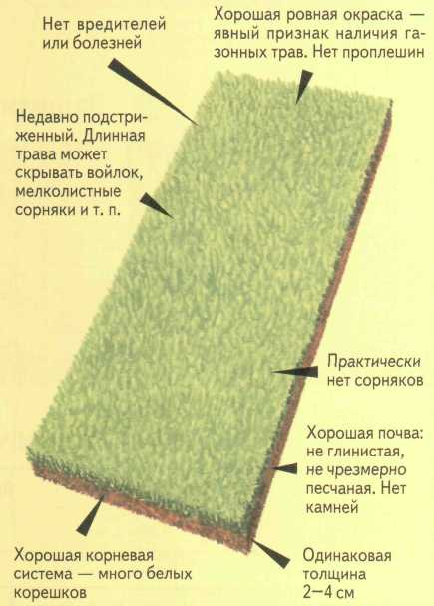
20
В начале лета
Спланируйте участок (если участок ровный, пропустите этот этап) Цель планировки — изменить рельеф площадки под газон, чтобы получить в первом приближении ровную поверхность.
Имейте в виду, что газон не обязательно должен быть строго горизонтальным: небольшой уклон улучшает дренаж. Однако он должен быть ровным, без кочек и ям — на большом газоне допустима некоторая неровность рельефа, но на маленьком участке она неуместна.
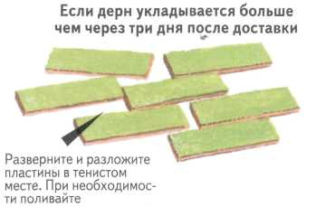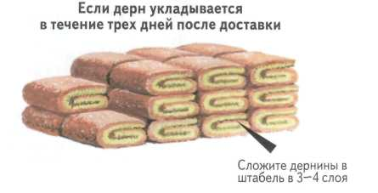
22
Как выровнять поверхность
Выберите день, когда почва достаточно сухая. Колышками задайте нужный уровень. Расстояние между колышками 2 м. Убирая или подсыпая почву между колышками, выровняйте площадку.
Планировка участка с небольшими кочками и ямами. Верхушки кочек для засыпки ям можно срезать только в том случае, если на участке глубокий плодородный слой. Лучше всего взять почву для подсыпки с других участков сада или специально купить машину грунта.
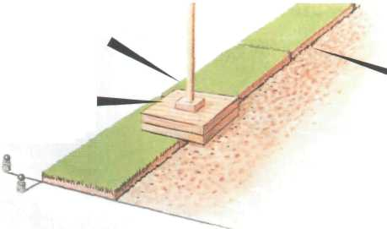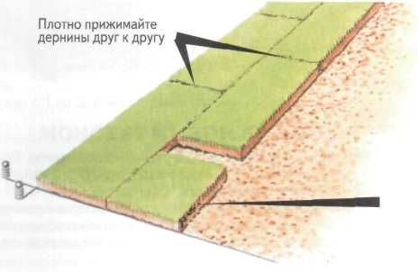
24
Планировка участка с неровной поверхностью
Снимите плодородный слой почвы и сложите ее в удобном месте. Выровняйте подпочвенный слой. Когда вы будете довольны полученным рельефом, верните на место плодородную почву. Ни в коем случае нельзя оставлять неплодородный грунт на поверхности.
Если толщина плодородного слоя менее 15 см, купите машину-другую земли. Сделайте дренаж (Если на участке не застаивается вода, пропустите этот этап) Для первоклассного газона крайне важен дренаж. К счастью, на большинстве почв для этого достаточно тщательной перекопки и внесения компонентов, улучшающих структуру почвы.
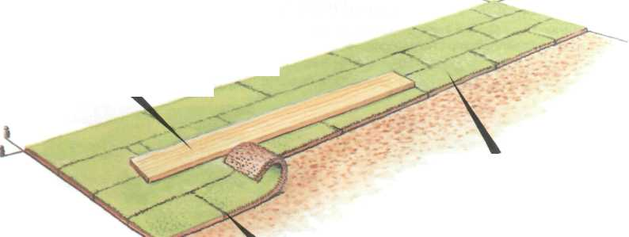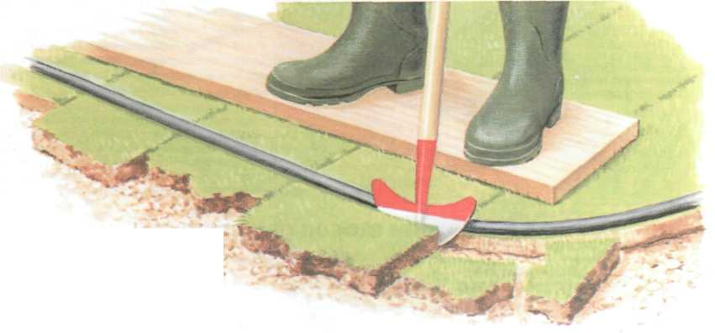
26
Планировка участка с наклонной поверхностью
Однако, если грунт на вашем участке глинистый и после сильного дождя вода стоит на поверхности почвы, вам не повезло. В этом случае необходим дренаж, иначе газон быстро испортится. Если участок нужно выравнивать, устройте дренажную систему на этапе планировки.
Если выравнивания не требуется, сделайте это при перекопке. Ниже описаны простые дренажные системы, поскольку устройство дренажа с применением труб — дело сложное и дорогостоящее.
28
Простой дренаж для участка с уклоном
Соорудите один или несколько водосборников в низкой части площадки. Прежде чем вернуть на место снятую во время выравнивания площадки плодородную почву, насыпьте поверх подпочвенного слоя слой бута и как следует утрамбуйте его. Сверху уложите слой гравия или крупного песка, а уже на него — плодородную почву.
Укладка дренажных труб в заполненных гравием каналах требуется крайне редко, но это, несомненно, лучшая система дренажа для площадки, где под почвой залегает водоупорная глина.
30
Планировка участка
Вскопайте участок
Перекапывать почву следует вилами или лопатой на глубину 20—25 см или меньше, если плодородный слой неглубокий. Не выносите на поверхность подпочву. Если толщина плодородного слоя менее 15 см, купите машину-другую грунта. Время для перекопки диктует погода — почва должна быть достаточно сухой.
В зависимости от типа почвы на этом этапе может потребоваться внести песок или торф. Если вы не привыкли к работе лопатой или вилами, перекопка большого участка может оказаться крайне утомительной, а если вы не в форме, то и опасной для здоровья.
32
Механический культиватор напрокат
Лучше взять напрокат механический культиватор — работать им легче, хотя качество перекопки будет, конечно, ниже, чем при ручной перекопке. Какой бы способ вы ни выбрали, по ходу дела необходимо убирать большие камни и корни многолетних сорняков.
При перекопке внесите не менее 15 кг неизвесткового песка на 1 кв. м. Если под почвой залегает глина, вилами взрыхлите дно траншеи на всю длину зуба. При перекопке внесите около 4 кг торфа на 1 кв. м.
34
Разбейте комья земли
Если после перекапывания участка комья земли не разбить, то земля осядет неравномерно, и поверхность газона получится неровной. На зрелом газоне от кочек и впадин избавиться нелегко, в то время как предотвратить их появление несложно.
Все, что требуется от вас на данном этапе — это разбить комья ногами, тяжелыми ме/аллическими граблями или обратной стороной садовой вилки. Одновременно очистите участок от мусора, сорняков и крупных камней.
36
Разбивка комьев
На большом участке комья можно разбить культиватором, выставив его ножи на небольшую глубину. При любом способе обработки участка делать это нужно тогда, когда почва слегка подсохнет.
При посеве семян или укладке дерна осенью разбивать комья следует вскоре после перекопки. На тяжелых почвах, а также в том случае, если вы решили отложить посев семян на апрель, перенесите эту операцию на весну.
40
Утрамбуйте участок
Следующий этап заключается в уплотнении почвы и рыхлении верхнего (2,5-5 см) слоя. И в этом случае лучше всего воспользоваться собственными ногами: походите по площадке мелкими, перекрывающимися шажками, перенеся вес тела на пятки.
Выберите день, когда почва достаточно сухая — верхний ее слой ни в коем случае не должен быть насыщен водой. На мягких участках останутся глубокие отпечатки ног. Граблями разровняйте землю, соберите камни и мусор. Продолжайте утаптывать и разравнивать.
42
После уплотнения участка
Пока почва не станет достаточно плотной, чтобы не оставалось глубоких следов от каблуков, но в то же время достаточно мягкой, чтобы верхний слой крошился. Можно также после уплотнения площадки дать сорнякам вырасти, а непосредственно перед
Обработать участок паракватом или дикватом. Иногда рекомендуют уплотнять почву садовым катком, но результат при этом не всегда бывает удовлетворительным. Часто остаются воздушные «карманы», на месте которых после окончательного оседания почвы образуются неровности.
44
Выдерживание участка под паром
Участок выдерживают под паром, чтобы избавиться от спящих семян сорняков, которые могут прорасти и засорить молодой газон. Вот почему этот этап совершенно необходим, если вы собираетесь сеять траву, но гораздо менее важен в случае настилки дерна.
Традиционный метод заключается в ежемесячной прополке участка с помощью мотыги и последующем рыхлении граблями в течение всего лета, но при этом процесс подготовки затягивается. Проще всего регулярно выпалывать сорняки при помощи мотыги в период после уплотнения площадки и до посева.
46
Подготовка участка и посев семян
Подготовьте участок к посеву или укладке дерна
Наконец вы добрались до завершающего этапа. При помощи длинной, ровной доски проверьте, достаточно ли ровная поверхность участка. Граблями аккуратно разровняйте бугры и ямы. Если вы планируете сеять траву или если площадка, где будет укладываться дерн, слишком бугристая, потребуется более эффективный метод выравнивания.
Привяжите к лестнице веревку и, взрыхлив верхний слой почвы граблями, протащите это самодельное приспособление через площадку. Теперь площадка готова к посеву или настилке дерна. Если вы высеваете семена, то на поверхности почвы почти не должно быть комков крупнее пшеничного зерна.
48
Посев семян
Окончательная подготовка участка под посев семян — процесс трудоемкий и долгий. Сеять семена, напротив, несложно, но небрежность на этом этапе может свести на нет все ваши предыдущие усилия. Самая большая опасность — плохие семена, из которых не получится хорошего газона.
«Плохой» может оказаться как дешевая травосмесь, засоренная семенами широколистного райграса многолетнего, так и замечательная по качеству смесь... которая абсолютно не годится для вашего участка. Чтобы не попасть впросак при покупке семян, прочтите этот раздел до того, как отправиться в магазин.
50
Травосмеси
Идеальной универсальной травосмеси не существует. Выбор смеси зависит от того, какой газон вы задумали (партерный или обыкновенный), и от того, каковы условия на выбранном для газона участке в вашем саду (тень, солнце, глина или песок).
Пусть вас не прельщают красивые картинки, звучные названия и фантастические цифры продаж. Внимательно прочитайте аннотацию на упаковке, чтобы убедиться, что данная смесь вам подходит. Если вы выбрали партерный газон, то вам нужна смесь семян овсяницы и мятлика.
52
Состав смесей
Эти смеси не отличаются особым разнообразием — в большинстве случаев состав будет аналогичен приведенному справа. Смеси для обыкновенного газона, напротив, бывают самыми разными. Как правило, они состоят из узколистных и более грубых трав, которые описаны.
Помните, что более дорогие смеси обычно содержат лучшие сорта, чем дешевые. Среди травосмесей для обыкновенного газона обычно различают дешевые, содержащие райграс многолетний, и более качественные, в состав которых райграс не входит.
54
Карликовые и узкорослые сорта райграса
С появлением в последние годы карликовых и узколистных сортов райграса многолетнего, таких как 'Lorina', 'Gator', 'Hermes'u 'Та/go', это деление уже не столь существенно. Простое правило для тех, кто хочет иметь обыкновенный газон высшего качества.
Не покупайте смесь, содержащую райграс многолетний, если на упаковке четко не указано, что использован низкорослый, узколистный сорт этой травы. Если почва на вашем участке очень глинистая или песчаная, убедитесь, что выбранная смесь подходит для такой почвы.
56
Семенные покрытия
Либо купите специально приготовленную травосмесь. Существуют смеси для тенистых участков, но в этом случае важнее правильный режим стрижки (траву стригут выше и реже, чем обычно), а не выбор специальной смеси.
Покрытия из пластмассы или нетканого волокна с заделанными внутрь семенами травы так и не завоевали популярности. Их легко настелить, но потом необходимо тщательно закрепить, и, разумеется, они дороже обыкновенных семян.
58
Удобрите почву
Если участок в последнее время не удобрялся, примерно за неделю до окончательной подготовки его к посеву внесите комплексное удобрение из расчета 60 г на 1 кв. м. Слегка заделайте удобрение в почву граблями. Правильно выберите время.
Лучше всего сеять в начале или середине сентября, когда земля еще теплая, а засух уже практически не случается. Апрель — тоже подходящее время для посева газона, но при этом в сухое лето требуется полив, а полив молодого газона — дело непростое.
60
Условия посева семян
Выбор дня посева
Не менее важно правильно выбрать день. Нужно, чтобы поверхность почвы была сухой, а почва прямо под ней — влажной. Если к подошвам прилипает гоязь. отложите посев. День должен быть ясным и тихим. 1/4 семян вдоль газона в обратном направлении.
Покупайте семена из расчета, что вам потребуется 30-50 г на 1 кв. м. При меньшем расходе семян трава может слишком долго не разрастаться, а при загущенных посевах может выпревать. Аккуратно взрыхлите поверхность почвы граблями, оставляя мелкие прямые бороздки.
62
Разметка почвы под посев
Как следует встряхните коробку или мешок с семенами и отмерьте необходимое для посева количество; помните, что при посеве нужно примерно на 8 см заходить за будущий край газона. Затем разделите семена на 4 равные части и как можно равномернее засейте каждую из четвертей участка.
При посеве четвертями легче равномерно распределить семена и меньше вероятность пропусков. Вместо ручного посева можно воспользоваться сеялкой. В этом случае половину семян посейте вдоль газона, а половину — поперек.
64
Защитите семена
Два первых врага посевов — недостаток воды и птицы. Чтобы защитить семена от высыхания, частично заделайте их в почву веерными граблями. Не пытайтесь полностью закопать их, иначе всходы будут неравномерными. Раньше рекомендовали после посева уплотнить газон катком. Не делайте этого. Птицы представляют более серьезную проблему.
Они не будут склевывать семена, протравленные репеллентами, но не перестанут купаться в пыли на газоне. С этим можно бороться, натянув над газоном крест-накрест на высоте 7—10 см черную нитку. При выполнении этой работы подложите под ноги доску — не стойте на засеянном газоне.
66
Стрижка и уход за всходами
Всходы появляются на 7—21-й день после посева. Если в период прорастания несколько дней нет дождя, может потребоваться полив. Поливать нужно крайне осторожно — используйте лейку с мелким разбрызгивателем или дождевальную установку с мелкими струями. Сильные струи могут вымывать всходы из земли.
Когда трава вырастет до 5—8 см, соберите с газона все камни и осторожно сметите выбросы дождевых червей и листья, выбрав день, когда поверхность почвы сухая. Затем слегка прокатайте газон, используя задний ролик цилиндрической газонокосилки с поднятой режущей головкой.
68
Пора первой стрижки
При такой обработке приподнятая всходами почва уплотняется, что способствует образованию новых побегов. Через несколько дней побеги травы вновь поднимутся и придет пора первой стрижки. Снять следует всего 1 см, а ножи газонокосилки обязательно должны быть острыми.
Используйте механическую или электрическую роторную или цилиндрическую газонокосилку со снятым передним роликом. При осеннем посеве дальнейшей стрижки не потребуется до весны. При весеннем посеве необходима регулярная стрижка; ножи нужно постепенно опускать ниже и ниже.
70
Ухаживайте за молодым газоном
Несмотря на то, что молодая трава может выглядеть здоровой и сильной, в первые 12 месяцев после посева газон нуждается в тщательном уходе и не должен подвергаться большим нагрузкам.
При необходимости осторожно поливайте газон, следите за появлением симптомов возможных заболеваний. Сорняки могут представлять проблему; о диагностике и устранении проблем на молодом газоне.
72
Использование дерна
Настилка дерна
Недостатки дерна по сравнению с семенами очевидны и существенны. Хороший дерн дорого стоит, его трудно найти, и никогда нельзя быть уверенным, что он состоит именно из нужных вам трав, если только не разориться на сеяный дерн.
Поэтому золотое правило заключается в том, чтобы убедиться, что цена соответствует качеству. Для этого следует перед покупкой изучить образец дерна и потом осматривать дернины при настилке.
74
Покупка дерна
Дернины бывают размером от 1 кв. м до 2 кв. м. Чаще всего пластины дерна делают размером 0,3 м х 1 м. Укладка дерна — тяжелая работа, но у этого метода есть достоинство, которое в глазах многих перевешивает все недостатки: всего за несколько часов голая земля преображается в «готовый газон».
Самый дешевый и самый популярный дерн — луговой. К сожалению, представление фермера о хорошей траве коренным образом отличается от потребностей садовода: газонные травы в таком дерне могут практически отсутствовать.
76
Сеяный дерн
Из хорошего лугового дерна может получиться износостойкий обыкновенный газон, но из некачественного лугового дерна не выйдет ничего, кроме моря сорняков. Перед покупкой постарайтесь получить образец; если это невозможно, скажите поставщику.
Что вам нужен газонный, а не грубый пастбищный дерн. Сеяный дерн впервые появился на любительском рынке в 1980-е гг., но еще раньше его использовали для ландшафтного садоводства и покрытия спортивных площадок.
78
Дерн из газонных трав
В отличие от обыкновенного дерна, который срезают на лугах, солончаковых болотах и т. п. Этот дерн получают посевом газонных трав на подходящую основу. Выращенный таким образом дерн не содержит сорняков.
Состоит исключительно из культурных газонных трав и гораздо легче обычного дерна. Последняя проверка: Обеими руками поднимите пластину дерна за один край. Слегка встряхните. Пластина не должна рваться или разделяться на куски
80
Закажите дерн
Найдите надежного поставщика и купите самый лучший дерн, какой можете себе позволить — дешевый дерн всегда бывает плохого качества. Купите примерно на 5% больше дерна, чем площадь вашего газона, в расчете, что дернины сядут.
Особого выбора размеров пластин может и не быть, но помните, что маленькие дернины укладывать гораздо легче, чем большие. Решите, куда сложить привезенный дерн; подберите место до того, как привезти дерн.
82
Удобрите почву
Если участок в последнее время не удобрялся, примерно за неделю до окончательной подготовки его к посеву внесите комплексное удобрение из расчета 60 г на 1 кв. м. Слегка заделайте удобрение в почву граблями.
Подготовьте участок. Разметьте предназначенный для укладки дерна участок. По его ровным краям натяните шнур. Неровные края разметить труднее: палкой сделайте по границе мелкую канавку и засыпьте ее песком.
84
Условия настила дерна
Подготовьте дерн
Стандартные пластины (0,3 м х 1 м) поставляются в свернутом виде. Укладывать дерн нужно как можно скорее — он может очень быстро испортиться. Правильно выберите время.
Лучший срок для настилки дерна — конец осени, но можно заниматься этим и позже, если почва не промерзла и не перенасыщена влагой. Можно укладывать дерн и в марте-апреле, но при этом в сухую погоду требуется полив, иначе дернины сядут, а корни травы могут погибнуть.
86
Выбор дня настила дерна
Не менее важно правильно выбрать день. Настилать дерн в дождь — грязная работа, поэтому выберите ясный день, когда почва будет достаточно сухой. Уложите первый ряд дернин. Утрамбование каждый ряд дернин «прессом» из толстых досок на рукоятке. Осторожно надавливайте на них, не прибивайте дернины!
После трамбовки проверьте уровень при помощи доски и спиртового уровня. При наличии бугров и ям ни в коем случае не пытайтесь выровнять дерн тыльной стороной лопаты. Дернину нужно приподнять и добавить или убрать лишнюю почву.
88
Осмотр дернины
Прежде чем уложить дернину на место, внимательно осмотрите ее. Выдерните сорняки, образующие розетки. Если в пластине много сорняков и широколистных трав, выбросьте ее в компостную кучу. Если непригодных дернин много, а вы покупали «высококачественный» материал, предъявите поставщику рекламацию.
Ряд должен заканчиваться либо целой пластиной, либо половинкой. Оставшееся место заполните отрезанным по размеру куском. Ни в коем случае не укладывайте маленькие куски дерна по краю газона
90
Правильная укладка дерна
Стойте на доске, а ни в коем случае не на только что уложенном дерне и не на незастеленном участке. Если вы планируете подвозить пластины дерна на тележке по уже настланному участку, не перегружайте тележку и подложите под колеса доски, чтобы не образовалась колея
Укладывайте пластины дерна по прямой. Не пытайтесь согнуть их, чтобы получить изогнутый край — сделайте край прямым, а потом обрежьте лишнее, как показано ниже. Края пластин в соседних рядах должны быть смещены друг относительно друга, как кирпичи в кладке
92
Засыпание щелей
Приготовьте мульчу, рекомендованную для тяжелых почв. Метлой или обратной стороной грабель тщательно заделайте эту песчаную почву в щели между дернинами, чтобы облегчить корням растений «сшивание» дернины. Это необходимый этап работ.
А вот без легкой укатки дерна дней через семь после укладки можно и обойтись. Серповидным ножом для обрезки краев придайте краям газона нужную форму. Стойте на доске — при обрезке края по прямой используйте ее в качестве направляющей. Изогнутые края обрезайт по шлангу, как показано на рисунке.
94
Ухаживайте за новым газоном
Когда весной трава пойдет в рост, нужно провести работы по адаптации нового газона. Прежде всего постригите газон, установив ножи так, чтобы снять только самые кончики травы. В дальнейшем постепенно опускайте ножи до достижения желаемой высоты травы.
В конце апреля или в мае внесите быстродействующее удобрение. На этом этапе мульчирование поможет сгладить небольшие бугры и ямы, а дерн, уложенный осенью, можно обработать гербицидом. Помните, что новый газон переносит засуху хуже полностью укоренившегося, поэтому при длительном отсутствии дождей обильно поливайте его.

